2014款最新高清皮肤检测仪，带8寸液晶一体机
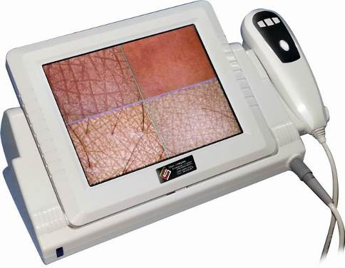
一、产品名称：
CBS-803皮肤检测一体机
二、检测仪产地：中国
三、检测仪技术参数：
高清200万相素CCD蕊片；相当于动态500万像素；最佳成像分辨率1024*1280、800* 600；倍率50倍：仪器还自带偏光功能，通过将仪器调节到偏光状态下，可以检测敏感肌肤（红血丝）以及皮下的斑、色素沉着、毛囊炎症和粉刺）
四、可支持操作系统：windows XP, windows 7
五、整体外观尺寸：
一体机（长*宽*高33*19*12CM）
手柄：15cm*5cm*4cm
六、仪器颜色：黑+白
七、整体重量：3kg

一体机概要：
1，8英寸工业液晶触摸屏显示。
2，用户可以调整亮度和对比度。
3，安装容易，占用空间小。
4，虚拟内存，我们可以存取32张图片；关机图片不会丢失
5，具有视频输出连接到一个更大的电视屏幕上。
6，单画面定格，四画面定格，翻页切换所拍摄的图片。
产品特点：
* 采用200万高清CCD（美国USA进口）2014最新研发第三代高端数码探头（质保三年），内置多个传感器，探测裸眼不可视的所有肌肤问题。图像清晰，色彩真实。
* 最新偏光技术光显像图全面观测未来皮肤的变化。
* 皮肤表层、底层功能自由转换。
* 可输出电脑（可以把图片保存在电脑上），也可输出到电视。三屏显示功能
产品功能：
* 检测皮肤八大问题：肤色、水分、油份、毛孔、痤疮（痘痘、粉刺）、底层（皮肤红血丝、色素沉着、严重色斑）、紫外斑点、防晒等皮肤问题
* 超清图像对比，表层、底层、二重光线进行专业分析
* 产品公司、日化连锁加盟、美容院、代理分销---最强有力的销售帮手

我们的承诺：
1. 本机自购买日起，三个月内如出现质量问题换新机一台。
3. 主机保修一年，终身维修。
4. 保修期限外，本公司负责维修，仅收取工本费、零件费。

产品配置：
* 高清皮肤检测仪 1套
* 8寸工业液晶主机 1台
* 皮肤对照图 1张
* 配高档防震箱 1个

以下为产品实拍图：
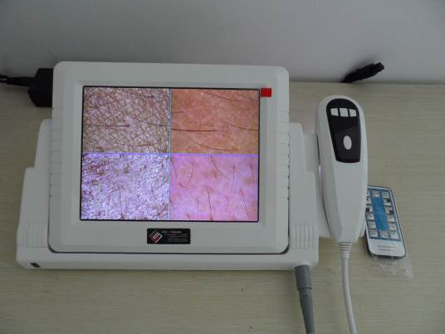
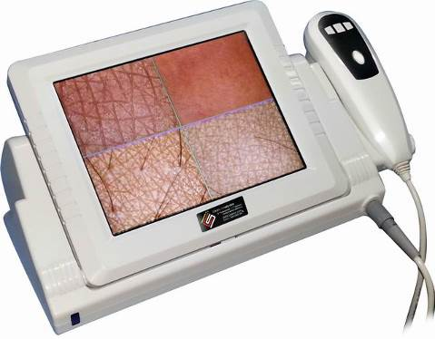
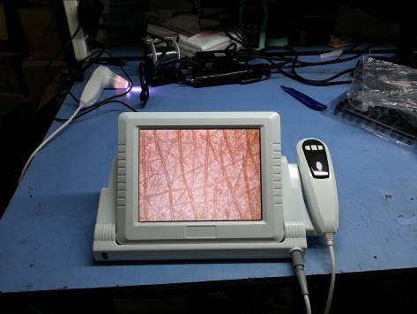
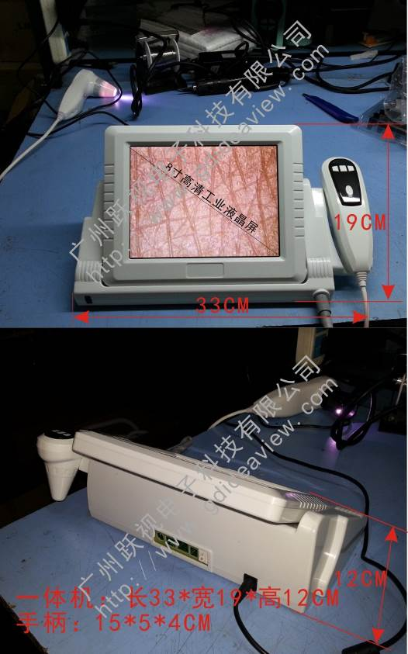

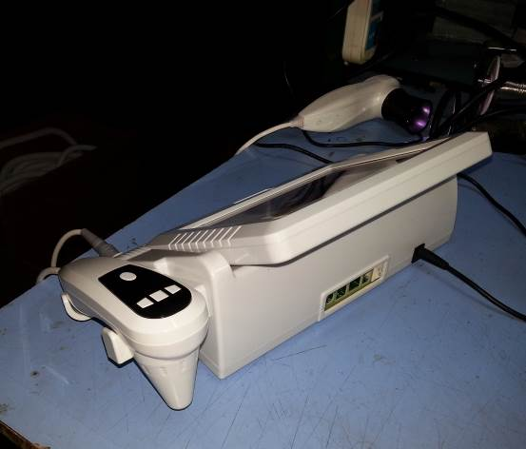
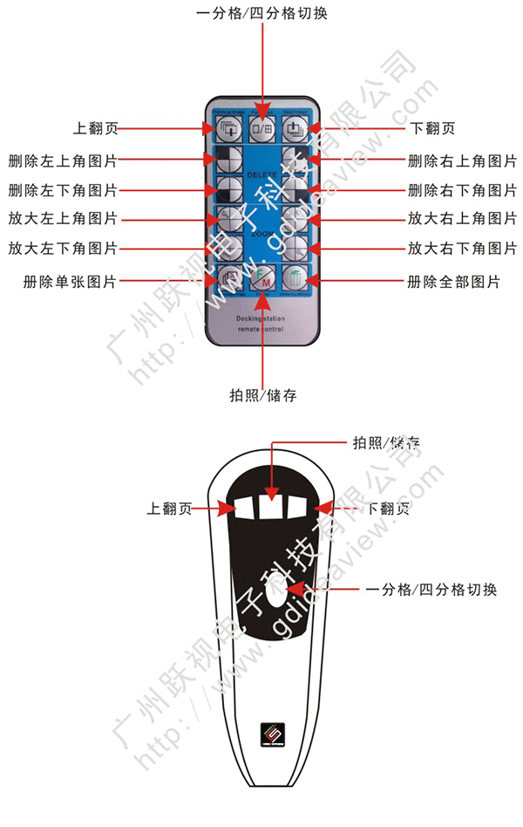
GUANGDONG BOSEVIEW ELECTRONIC CO.,LTD
全国服务热线：400-6262-835
Tel:+86-20-39758055 / 29132156
FAX: +86-20-23328601
M.P:+86-18688621881
http://www. gdideaview.com
http://www. gdcbshotline.com
http://www. 020cbs.com
E-mail: gdideaview@wo.com.cn
QQ：88193577 SKYPE:gdcbshotline
MSN:gdcbshotline@163.com

